ZAHORANSKY ist „Best Place to Learn”

Todtnau-Geschwend, 18. Juli 2023. Eine Lehrstelle bei ZAHORANSKY bedeutet unter anderem: gutes Onboarding, praxisnahes Lernen im Betrieb und kompetentes Ausbildungspersonal. Zu diesem Ergebnis kommt eine Umfrage der Ausbildungsplattform AUBI-plus unter aktuellen und ehemaligen Auszubildenden sowie Ausbilderinnen und Ausbildern des Unternehmens. Da ZAHORANSKY hierbei auch in vielen anderen Bereichen überzeugen und 1.089 von 1.295 möglichen Gesamtpunkten erreichen konnte, erhielt der Komplettanbieter für die Bürstenindustrie und Medizintechnik das Siegel „Best Place to Learn“. Die Auszeichnung bestätigt den guten Ruf von ZAHORANSKY als Ausbildungsbetrieb, aufgrund dessen sich viele Berufseinsteiger für den Formen- und Maschinenbauer entscheiden. „Wir bieten eine Vielzahl von Benefits für unsere Belegschaft – von einer flexiblen Arbeitszeitgestaltung über umfassende Weiterbildungsmöglichkeiten in der ZAHORANSKY-Akademie bis hin zu weitreichenden finanziellen und gesundheitlichen Angeboten. Das macht uns auch für die angehenden Fachkräfte attraktiv“, so Maxima Lott, Personalsachbearbeiterin bei der ZAHORANSKY AG.

Für die Zertifizierung als „Best Place to Learn“ befragte AUBI-plus fast 80 aktuelle und ehemalige Lehrlinge sowie in der Ausbildung tätige Mitarbeitende. Unter deren allgemein guten Bewertungen stach insbesondere das vorbildliche Onboarding hervor. Die schnelle soziale und betriebliche Integration der Auszubildenden sowie das Vorhandensein fester Ansprechpersonen wurden hierfür häufig als Gründe genannt. Auch die Praxisnähe findet großen Anklang. So werde etwa bei der Ausbildung zum Mechatroniker die gesamte Breite des Berufsbilds abgedeckt, vom Schweißen bis zum Programmieren.

Gutes Betriebsklima und viele Zusatzleistungen
Neben diesen konkreten Aspekten betonten die Befragten auch das allgemein positive Betriebsklima. Viele der Auszubildenden erwähnten beispielsweise die hohe Hilfsbereitschaft in den Teams und die schnelle, unkomplizierte Integration in diese. Ein weiterer Anreiz für die Ausbildung bei ZAHORANSKY: Nach dem erfolgreichen Abschluss ist die Übernahme für ein befristetes Verhältnis garantiert. Hinzu kommen diverse Benefits wie interner Englischunterricht, ein modern ausgestattetes Ausbildungszentrum sowie Bonuszahlungen bei besonders guten Abschlüssen. Grillfeste und gemeinsame Ausflüge runden das Angebot ab. Nach der Übernahme in eine Festanstellung winken zudem weitere Zusatzleistungen. Unter anderem werden eine Mitarbeiterkapitalbeteiligung, ein Job-Rad und die Möglichkeit für ein Sabbatical angeboten.

Best Place to Learn
Mit dem „Best Place to Learn“-Siegel gibt AUBI-plus Deutschlands Ausbildungsbetrieben einen umfassenden Orientierungsrahmen für eine gute duale Berufsausbildung. Das im Vorfeld unter den Auszubildenden und Ausbildenden stattfindende Audit nimmt sowohl die Rahmenbedingungen und Qualifizierungsprozesse der Ausbildung, aber auch deren Ergebnisse und Wirkungen in den Blick. Die gestellten Fragen befassen sich hierzu mit sieben Qualitätsbereichen, die insgesamt 72 Qualitätskriterien umfassen.

Bildmaterial
Das Bildmaterial finden Sie in unserem Medienportal press-n-relations.amid-pr.com (Suchbegriff „ZAHORANSKY-AUBI-2023“). Selbstverständlich schicken wir Ihnen die Datei auch gerne per E-Mail zu.

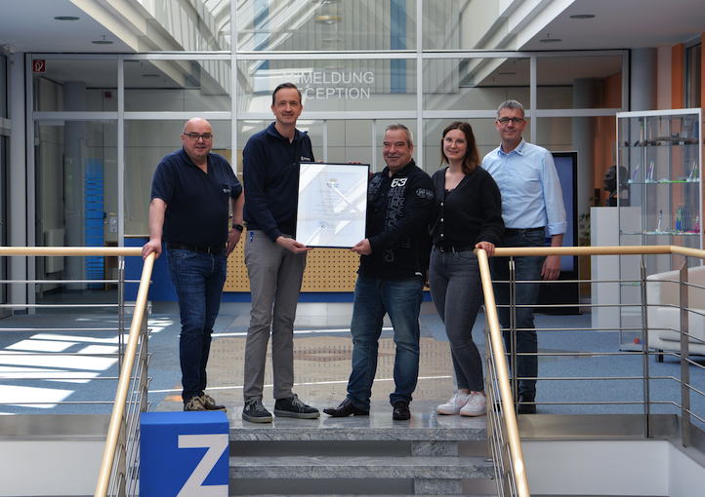 | 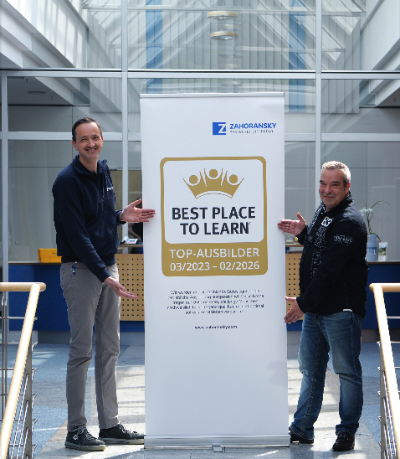
v.l.n.r: Dr. Bernd Stein (Vorstand), Daniel Marterer (Leiter Technische Ausbildung), Thomas Gutgsell (Providum), Maxima Lott (Personalabteilung) und Thomas Keller (Betriebsleiter). | v.l.n.r: Daniel Marterer (Leiter Technische Ausbildung) und Thomas Gutgsell (Providum)

Weitere Informationen:  ZAHORANSKY AG  Robert Dous, Managing Director ZAHORANSKY Automation & Molds und Chief Sales Officer ZAHORANSKY GROUP  Anton-Zahoransky-Straße 1  79674 Todtnau-Geschwend  Tel.: +49 (0) 7671 997-0  E-Mail: robert.dous@zahoransky.com  www.zahoransky.com | Presse- und Öffentlichkeitsarbeit:  Press'n'Relations GmbH  Nataša Forstner  Magirusstr. 33, 89077 Ulm  Tel. +49 (0) 731 96287-17  E-Mail: nfo@press-n-relations.de  www.press-n-relations.de

Hintergrundinformation ZAHORANSKY
Bereits seit dem Jahr 1902 steht der Name ZAHORANSKY für Zuverlässigkeit, Präzision und ausgereifte Technik. Die Grundlage dafür legte Anton Zahoransky mit seiner kleinen Werkstatt in Todtnau, in der er die ersten Geräte und Maschinen zur Automatisierung der Bürstenherstellung fertigte.

Auf Basis der seit damals gewonnenen Erfahrungen und erworbenen Kompetenzen präsentiert sich ZAHORANSKY heute als Komplettanbieter und Technologiepartner für Unternehmen in der Bürstenindustrie, Medizintechnik und weiteren Branchen. Mit Spritzgießformen, Maschinenbau- und Automatisierungstechnik sowie Verpackungsanlagen deckt ZAHORANSKY individuelle Anforderungen vollumfänglich ab. Dafür setzen sich rund 900 Mitarbeiter, davon 70 Auszubildende, an zehn Standorten in Deutschland, Spanien, China, Indien, Japan, Brasilien und den USA täglich ein.

Die systemübergreifenden Lösungen von ZAHORANSKY decken die gesamte Prozesskette ab: angefangen bei der Integration der Verpackungstechnik über das Handling bis zur Programmierung und Robotik bei der Fertigung vollautomatisierter Produktions- und Montageanlagen. Die Technologien und Dienstleistungen von ZAHORANSKY sind in folgenden Branchen gefragt: Haushalts- und Industriebürsten, Oral Care, Medizintechnik, Kosmetik, Consumer Goods und Verpackung.

